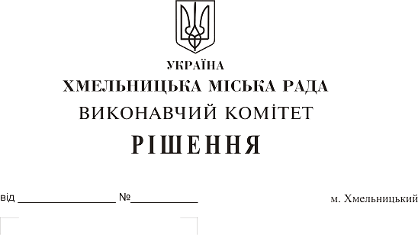
Про внесення змін в додаток
до рішення виконавчого комітету
від 14.02.2019 р. № 99

Розглянувши клопотання міського комунального підприємства по утриманню нежитлових приміщень комунальної власності, керуючись Законом України “Про місцеве самоврядування в Україні”, рішенням двадцять восьмої сесії Хмельницької міської ради від 30.10.2013 № 11 «Про впорядкування управління об’єктами комунальної власності територіальної громади міста Хмельницького», виконавчий комітет міської ради

ВИРІШИВ:

1. Внести зміни в рішення виконавчого комітету від 14.02.2019 р. № 99 «Про надання дозволу комунальному підприємству «Управляюча муніципальна компанія «Проскурівська» Хмельницької міської ради на передачу з балансу на баланс міського комунального підприємства по утриманню нежитлових приміщень комунальної власності нежитлових приміщень», виклавши додаток в новій редакції.

2. Контроль за виконанням рішення покласти на заступника міського голови А. Бондаренка.

Міський голова О. Симчишин
Додаток
до рішення
виконавчого комітету
від 25.04.2019 № 362

Перелік
нежитлових приміщень, які передаються з балансу комунального підприємства
«Управляюча муніципальна компанія «Проскурівська» Хмельницької міської ради на баланс міського комунального підприємства по утриманню нежитлових приміщень комунальної власності

№ | Адреса | Загальна площа  (кв.м) | Первісна вартість  (тис.грн) | Знос  (тис.грн) | Залишкова вартість  (тис.грн)
1. | вул. Проскурівська, 62 | 124,7 | 246 153,83 | 243 530,03 | 2 623,80
2. | вул. Прибузька, 18 | 57,6 | 209 451,89 | 144 144,06 | 65 307,83
3. | вул. Шевченка, 99 | 46,7 | 78 714,59 | 55 785,02 | 22 929,57
4. | вул. Грушевського, 40 | 19,0 | 61 216,91 | 41 765,59 | 19 451,32
5. | вул. Грушевського, 74/1 | 42,7 | 63 378,75 | 54 683,23 | 8 695,52
6. | вул. Гагаріна,1 | 60,0 | 105 662,39 | 77 698,00 | 27 964,39
7. | вул. Прибузька, 18 | 24,4 | 93 214,66 | 63 771,91 | 29 442,75
8. | вул. Заводська, 61 | 172,4 | 319 316,38 | 222 520,09 | 96 796,29

Керуючий справами Ю. Сабій

Директор міського комунального підприємства
по утриманню нежитлових приміщень
комунальної власності О. Смертельний

